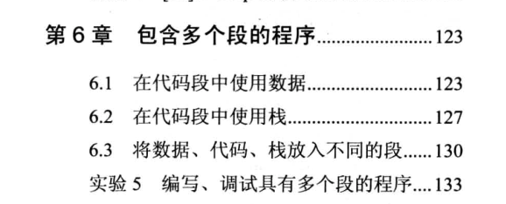

**空间不足的问题**

截图.png



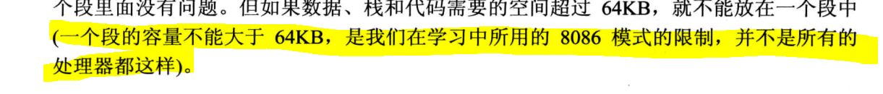

**定义不同段地址关系**

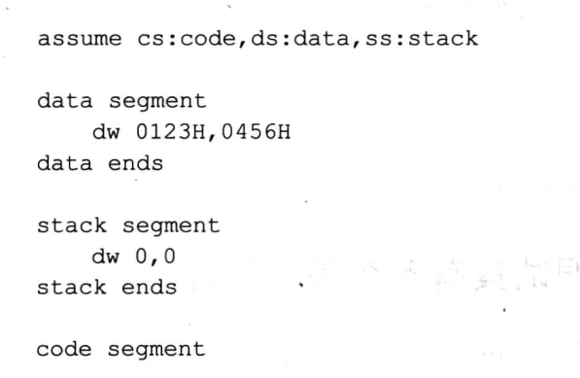

段定义的先后顺序 为 data stack code

相应的ds ss cs之间关系相隔为1，也就是不同段，cpu根据他们的相对顺序，每隔1分配一个段地址